**МИНИСТЕРСТВО ОБРАЗОВАНИЯ РЕСПУБЛИКИ БЕЛАРУСЬ**

**УЧРЕЖДЕНИЕ ОБРАЗОВАНИЯ**

**ГОМЕЛЬСКИЙ ГОСУДАРСТВЕННЫЙ ТЕХНИЧЕСКИЙ УНИВЕРСИТЕТ ИМЕНИ П. О. СУХОГО**

Факультет автоматизированных и информационных систем

Кафедра «Информационные технологии»

ОТЧЕТ

ПО ЛАБОРАТОРНОЙ РАБОТЕ № 4

по дисциплине «Операционные системы»

Shell-программирование

Выполнил студент

группы ИТИ-11

*Степченко М. Р.*

Проверил преподаватель

*Карась О.В.*

Гомель 2022

**Цель работы:** ознакомиться с основами shell-программирования на ОС Linux.

**Практическое задание**

Создать сценарий реализующий в консольном режиме диалог с пользователем в виде меню. Сценарий должен выполняться циклически пока не выбран пункт «Выход». Первый пункт меню должен выводить информацию о создателе (ФИО, группа) и краткое описание выполняемых действий, второй пункт меню должен вычислять математическое выражение 2.1, а остальные пункты реализуют действия указанные в таблице в соответствии с вариантом. Все параметры задаются в результате диалога с пользователем.

*x*  (*№Компьютера* *№По*_*журналу*) *Возраст* (2.1)



**Ход работы**

**Порядок выполнения задания.**

На рисунке 1 показан запуск программы в Терминале Linux.

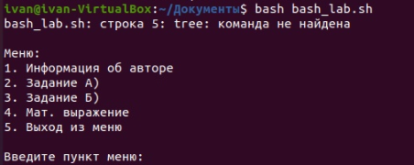

Рисунок 1 – Запуск программы

, Вариант 5

На рисунке 2 показано выполнение 1-го пункта меню.

Рисунок 2 – Выполнение пункта 1

На рисунке 3 показано выполнение 2-го пункта меню.

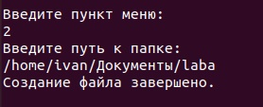

Рисунок 3 – Выполнение пункта 2

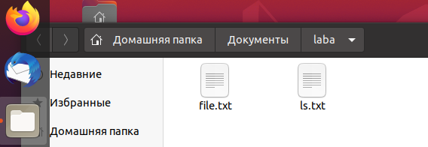

Рисунок 4 – Демонстрация выполнение пункта 2

На рисунке показано выполнение 3-го пункта меню:

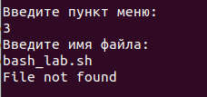

Рисунок 5 – Выполнение пункта 3

На рисунке показано выполнение 4-го пункта меню:

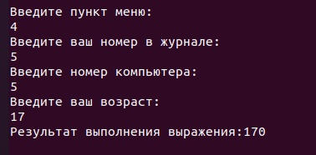

Рисунок 6 – Выполнение пункта 4

На рисунке показано выполнение 5-го пункта меню:

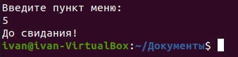

Рисунок 7 – Выполнение пункта 5

**Вывод:** В данной лабораторной работе были изучены командный интерфейс, структура файловой системы Линукс, типы файлов и команды управления файловой системой.

**ПРИЛОЖЕНИЕ А**

**Листинг программы**

**Листинг программы:**

Menu()  
{  
echo "  
Меню:  
1. Информация об авторе  
2. Задание А)  
3. Задание Б)  
4. Мат. выражение  
5. Выход из меню  
  
Введите пункт меню:"  
read ch  
}  
first()  
{  
  
echo "  
Степченко Михаил ИТИ-11, Вариант 5"  
}  
  
second()  
{  
echo "Введите путь к папке:"  
read e  
cd $e  
ls -d > ls.txt  
echo "Создание файла завершено."  
  
  
}  
third()  
{  
echo "Введите имя файла:"  
read name  
if [ -f file_name ]; then  
echo "File exist"  
else  
echo "File not found"  
fi  
}  
  
  
fourth()  
{  
echo "Введите ваш номер в журнале:"  
read numg  
echo "Введите номер компьютера:"  
read numc  
echo "Введите ваш возраст:"  
read age  
res=`expr $numc + $numg`  
res=`expr $res '*' $age`  
echo "Результат выполнения выражения:"$res  
}  
  
while true  
do  
Menu;  
case $ch in  
1) first; ;;  
2) second; ;;  
3) third; ;;  
4) fourth; ;;  
5) echo "До свидания!"  
exit ;;  
esac  
done